2020年IT行业现状与薪酬分析
崔洪川
摘要IT行业作为当前就业形势最好的行业之一，成为大多数毕业生，低学历谋出路，在职转行求高薪的首选。可以说在我们的工作、学习、生活中互联网无处不在，互联网已经深入到我们生活的方方面面，IT行业市场需求空缺也越来越大，因此IT行业的薪资也在逐渐提高。
市场需求大 ：随着社会的发展，每年的IT人才缺口人数都高达百万以上。据权威数据统计，未来五年，我国信息化人才总需求量高达1500万2000万人。其中“软件开发”、“互联网营销”、“电脑美术”等人才的缺口最为突出。软件人才对技术的需要较高，高校的培养和企业的需求严重脱轨，导致软件人才缺乏，因此一个技术强有工作经验的技术人才，成为企业争抢的对象。
就业范围广 ：一般企业都有自己的IT部门，企业里的信息量比较大，就势必需要数据库的管理、企业信息化管理等。
关键词： 市场需求大 就业范围广 薪资水平高 互联网 就业
1 引言
2020年整体是经济复苏的一年，从疫情还未发生的前几年来看，高科技行业发展很快，导致了竞争的加剧，利润减少，很多企业被淘汰出局，整体薪酬形势也逐渐走低，在经济复苏的这一年，IT行业发展迅猛，各种新技术的开发应用对市场提出了极大的人才需求。但是，我国高科技行业的整体发展水平与发达国家相比，还处在比较低的层次上。从长远来看，国家对这个行业也会有很多鼓励政策，这些都会导致IT行业的薪酬持续稳定地上涨。
2 分析结果
毕业生方面，根据BOSS直聘2020年发布的报告显示，工作5年后薪酬最高的前15个专业中，排名前三的分别是软件工程、信息安全和计算机科学和技术，其中软件工程平均最高可达1.46万元月薪。据权威数据显示大专以下学历毕业生起薪为1360元，大专学历毕业生起薪在1780元，本科学历毕业生起薪为2580元，硕士学历毕业生起薪为3670元^{[1]}。
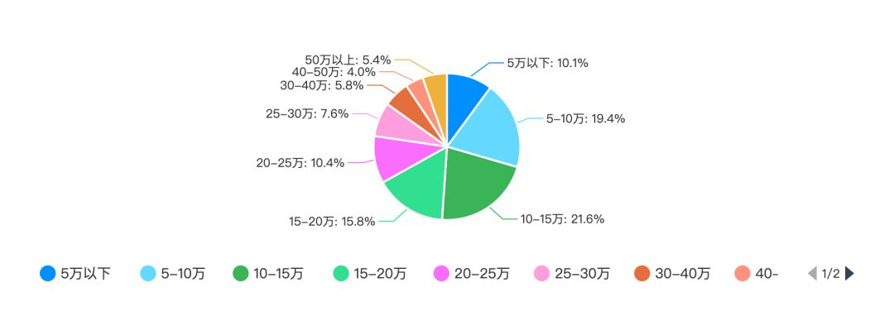
另外调查表明高校毕业生无法进入设计人才奇缺的企业，成了中国IT设计人才一道无法逾越的鸿沟，矛盾的是高校不断扩招，越来越多高校毕业生出现“毕业即失业”的情况，特别在IT行业只有理论而缺乏实践或工作经验不足的应届毕业生来说无疑雪上加霜。
3 数据分析
3.1 程序员年龄分布
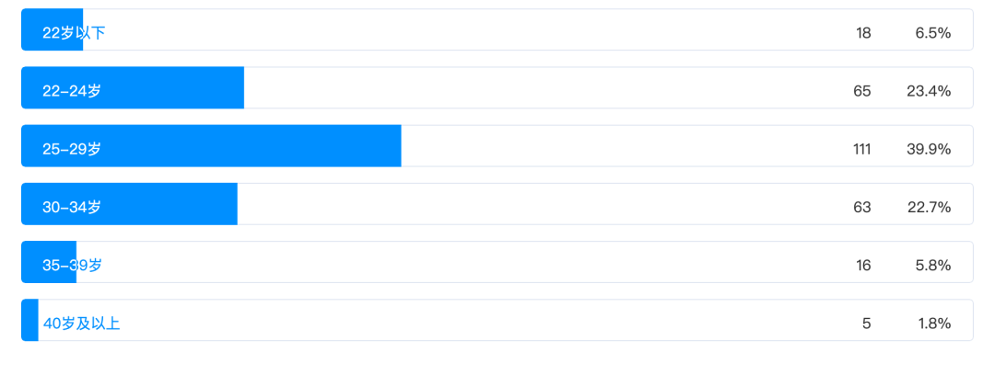
从上图中我们可以看到，22-24 岁的程序员占比高达 23.4%，25-29 岁的程序员占比高达 39.9%，30-34 岁的程序员占比高达 22.7%，这三个年龄段的小伙伴成为了程序员群体的中坚力量。其中年龄在 22-24 岁的程序员，大部分应该是刚刚本科毕业参加工作的同学。而 35 岁及以上的程序员占比仅为 7.6%，也说明程序员队伍里主要是 35 岁以下的人。
随着年龄的增加，以及我们结婚生子，有了自己的家庭，可能高强度的敲代码的工作也已经不适合我们了。但是前十年左右的编程经验，管理经验和其他各方面的提升成为了自身的优势，进而转向其他岗位而非一线程序员。所以我们在工作中，不仅仅是敲好代码，更应该不断提升自己各方面的能力，为自己 35 岁以后转变工作方向打好基础，逐渐转为架构、管理或者其他岗位。
3.2 程序员学历情况
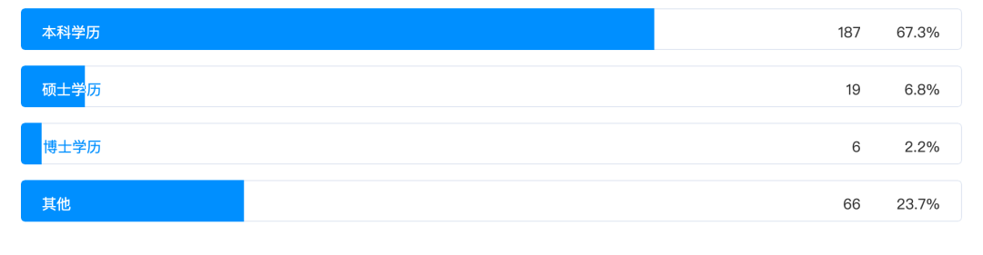
从上图可以看出，大部分程序员为本科学历，占总体的 67.3%。硕士学历的程序员占 6.8%，博士学历的占 2.2%。另外，专科等其他学历的程序员占比总体的 23.7%。从数据来看，程序员群体属于高学历群体，可谓是互联网行业的中流砥柱。
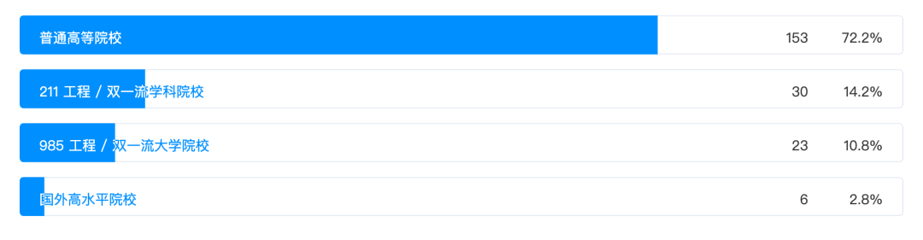
本科及以上学历的程序员中，72.2% 的小伙伴毕业于普通高等院校，14.2% 的小伙伴毕业于 211工程/双一流学科院校，10.8%的小伙伴毕业于 985 工程/双一流大学院校，另有 2.8% 的小伙伴毕业于国外高水平院校。这个分布情况也与我国各类别院校的数量占比相吻合。
3.3 程序员年薪情况
从饼图中可以看出，程序员的年薪呈正态分布，主要集中在 5-25 万之间，占比高达 67.2%。年薪在 5-10 万的程序员占比为 19.4%，年薪在 10-15 万的程序员占比为 21.6%，年薪在 15-20 万的程序员占比为 15.8%，年薪在 20-25 万的程序员占比为 10.4%，年薪在 25-30 万的程序员占比为 7.6%。此外，年薪在 30 万及以上的程序员占比为 15.2%，年薪在 5 万以下的占比仅为 10.1%。
3.3 从事程序员工作年限
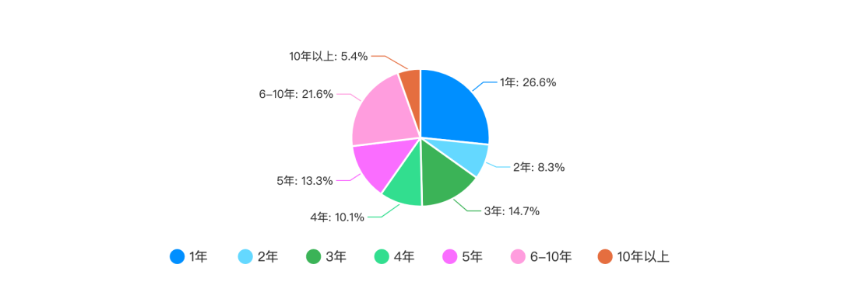
从上图中我们可以看到，工作年限为 5-10 年成程序员占了程序员群体的 40.3%，属于资深程序员。刚参加工作的程序员占总体的 26.6%，工作 2-4 年的程序员占总体的 33.1%，而工作十年以上的程序员占总体的 5.4%。
4 分析方法
为了探究员工薪资与工作年限、学历和工作岗位这 3 种因素是否存在确定的依赖关系，以及如果存在该如何定量地表示，先对数据做粗略地描述性分析，考察薪资与每一种因素的相关性，记薪资为y，工作年限为 x1，学历为 x2，岗位为 x3，分别画出 y与 x1，x2，x3的散点图（见图1）。图 1薪资与 3个影响因素的散点图从图 1 大致看出，薪资 y 与工作年限 x1呈现一定的线性关系，技术岗员工的平均工资比管理岗低，本科生和研究生的平均工资略高于大专生^{［2］}。
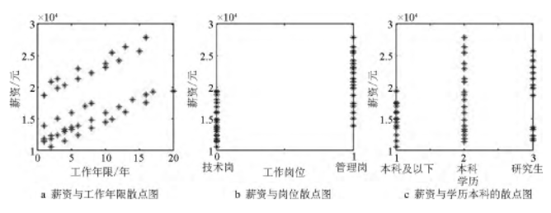
图1 薪资与三个因素的散点图
5 结论
总体来讲虽然整个IT行业的薪酬水平稳步提升，但是决定从业者高薪与否的关键因素仍然在工作经验、技能水平和专业领域方面有着决定性的作用。而2020年全民CPI增长对经济环境和企业运营成本带来的压力，更是使得薪酬这个话题变得更加敏感。
- 参考文献
[1]林毅夫，李永军. 中小企业融资根本出路在何方[J]. 科技创业，2003（3）.
[2]加春燕,尚意展,钟宇辉,冯文昊,罗丹.多元线性回归模型在软件行业薪资影响因素分析中的应用[J].北京工业职业技术学院学报,2019,18(03):32-35.

